**Universidade Federal do Estado do Rio de Janeiro – UNIRIO**

**Centro de Ciências Exatas e Tecnologia**

**Escola de Informática Aplicada**

**Projeto e Construção de Sistemas**

Professor: Pedro Moura

Interação e Comunicação

Jogo de Forca da Informação

**Equipe:**

Alain Santos – alain.santos@uniriotec.br

Arthur Dutra – arthur.dutra@uniriotec.br

Michel Morais – michel.morais@uniriotec.br

Rodrigo Amaral – rodrigo.amaral@uniriotec.br

# Interação

Os elementos do sistema trabalham em conjunto para cumprir os objetos do sistema e uma linguagem de modelagem precisa poder representar esta característica. O diagrama de comunicação procura capturar este comportamento. O diagrama mostrado a seguir procura mostrar as mensagens trocadas entre os objetos. O digrama mostra a ordem das mensagens usando uma numeração para indicar a sua ordem.

## Diagrama de Comunicação

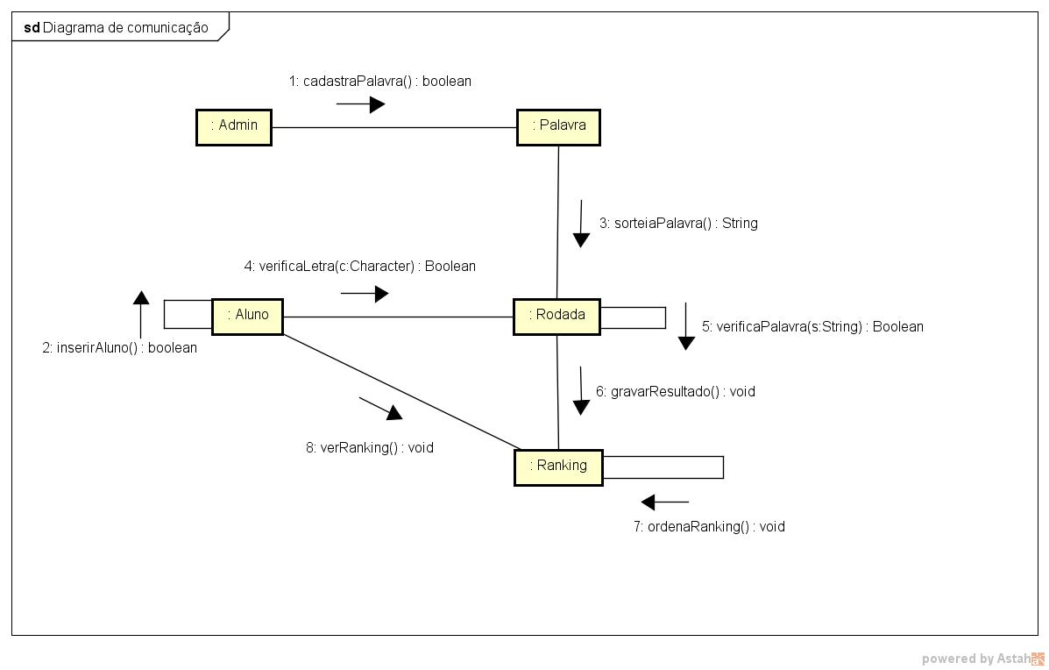

## Descrição

1. A palavra é cadastra pelo administrador.
2. O aluno se insere no jogo
3. O jogo é iniciado quando a palavra é sorteada.
4. O aluno insere uma letra e o sistema verifica se essa letra está na palavra.
5. O sistema verifica se a palavra já está certa.
6. Quando as rodadas são encerradas, o resultado é gravado no ranking.
7. O ranking é ordenado.
8. O aluno visualiza o ranking.